Azərbaycan Arxeologiyası 2006
Azerbaijan Archeology Vol.: 8 Num.: 1-4

ARXEOLOGİYA VƏ DULUSÇULUQ
Şəlalə Bağırova
(Azərbaycan Dövlət Pedaqoji Kolleci)
Bəşər tarixində hər bir arxeoloji dövr iqtisadi, ictimai və mədəni həyatda yeniliklər və kəşflərlə əlamətdar olmuşdur. Bu cəhətdən neolit - yeni daş dövrü xüsusilə seçilmişdi. Daşişləmə sahəsində cilalama üsulunun kəşfı, dulusçuluq və toxuculuq kimi ibtidai sənət sahələrinin mənimsənilməsi və nəhayət, maddi istehsal sahələrinə tam keçid neolit dövrünün mühüm nailiy-yətləri olmuş, insanlığın gələcək inkişaf yolunu müəyyənləşdirmişdi. Təsa-düfı deyil ki, mütərəqqi ingilis arxeoloqu Qordon Çayld əsas istehsal for-malarına - əkinçilik və maldarlığa keçidi «neolit inqilabı» kimi qiymətlən-dirmiş və bununla neolit dövrünün bəşəriyyət tarixindəki yerini və əhəmiy-yətini açıqlamışdı.
Bəşəriyyətin mədəni-tarixi inkişafında neolit dövründə meydana çıxan dulusçuluq da az rol oynamamışdı.
Dulusçuluğun kəşfi ilə ibtidai insanlar özləri bilmədən kimya sahəsində mühüm bir kəşfm sahibi olmuş, gildən düzəldilən qabları odda bişirməklə onlara tamamilə yeni xassələr verə bilmişdilər. Yumşaq gil daş qədər möh-kəm olmuş, oda davamlı və su keçirməmək xassələrini almışdı. Alümin oksi-dindən, qum və sudan ibarət çiy gil oda məruz qalmaqla təbiətdə təsadüf edilməyən və eyni zamanda çox yararlı bir materiala - susuz silikata çevril-raişdi.
Bişirilmə nəticəsində dəyərli xassələr alan gil məmulatı, xüsusən müx-təlif biçimli qablar ibtidai insanların məişət və təsərrüfatmda ən əhəmiyyətli avadanlığa çevrilmişdi.
Bişmiş gil qablar ərzaq ehtiyatlannı uzun müddətə qoruyub saxlamağa, odda hazırlanan yeməklərin müxtəlifliyini artırmağa, süd məhsullarının emalına geniş imkanlar açmışdı. Beləliklə, neolit dövründə, bilavasitə oturaq həyat şəraitində yeni bir sənət sahəsi - dulusçuluq meydana çıxmışdı. Onu da yada salmaq lazımdır ki, dulusçuluğun kəşfilə bağlı olan neolit dövrü tarixi-arxeoloji təsnifatda uzun müddət «dulus» dövrü kimi də qeyd olun-muşdu.
Dulusçuluq öz inkişafında minillikləri əhatə edən uzun yol keçmişdir. Güman edilir ki, dulusçuluğun ilk ixtiraçısı qadın olmuşdur. Ev təsərrüfatını idarə edən, ərzaq ehtiyatını qoruyan, tənzim edon və bölüşdürən qadın biş-I miş gil qablann ixtirası ilə məişət və təsərrüfat qayğılarmı xeyli yüngülləş-dirə bilmişdi.
Ilk gil qablar əldə və olduqca ibtidai üsulla hazııianmış, bir çpx hallarda biçimsiz formalı olmuşdu. Gilin möhkəmliyini təmin etmək məqsədilə onun tərkibinə döyülmüş quru bitki və qum qatılmışdı. Yüksək istilik almaq

Azərbaycan Arxeologiyası 2006
Azerbaijan Archeology Vol.: 8 Num.: 1-4

vərdişindən hələ uzaq olan ibtidai insanlann ilk vaxtlarda bişirdikləri gil qablar о qədər də möhkəm olmamış, kövrəkliyi ilə seçilmişdilər. Azərbaycan ərazisində ən qədim dulus məmulatına eramızdan əvvəlki VI-V minilliklərə aid abidələrdə rast gəlinmişdir.
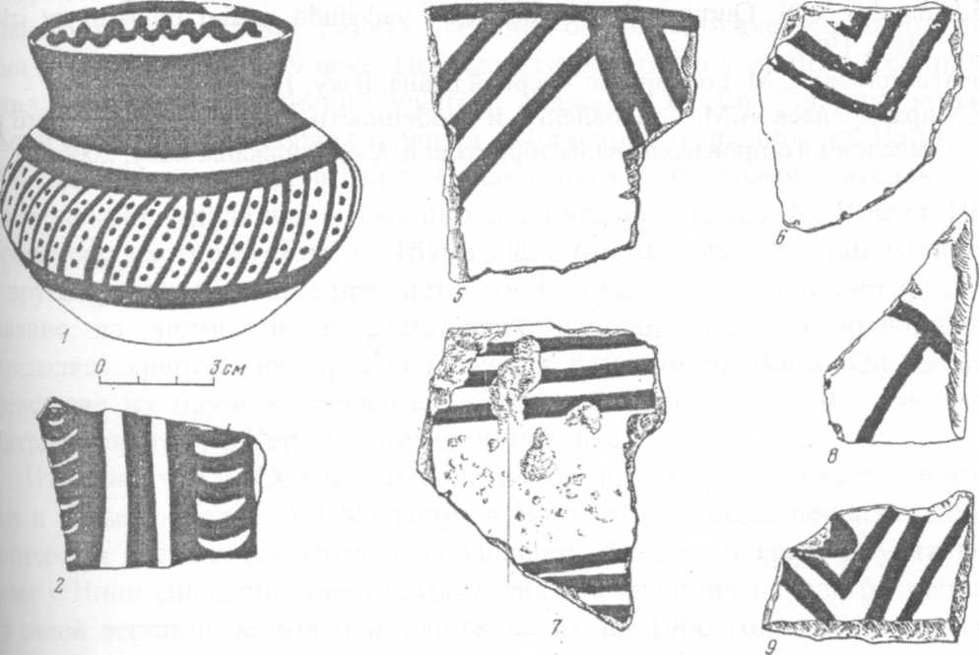
I Arxeoloji tədqiqatlarla öyrənilmişdir ki, vaxt keçdikcə hər bir arxeoloji ; dövrün ümumi inkişafına müvafiq dulusçuluq sahəsində də irəliləyişlər və əsaslı dəyişikliklər baş vermişdi. Dulus çarxmın ixtirası, dulus kürələrinin təkrailləşdirilməsi, gil qabların hazırlanmasında müxtəlif üsullardan istifadə i və digər yeniliklər neolitdən sonrakı dövrlərdə dulusçuluq sahəsindəki inki-şafvə tərəqqinin nəticəsi olmuşdu.
Mədəni-tarixi inkişafla bağlı yeniliklər dulus məmulatının kəmiyyət və keyfıyyət dəyişikliklərinə də əsaslı təsir göstərmişdi. Müxtəlif ölçülü, biçim-li, naxışlı və eyni zamanda yüksək keyfıyyətli gil qablar və digər dulus mə-mulatı hər tarixi mərhələdə özünəməxsus xüsusiyyətlərə malik olmaqla mənsub olduğu dövrə məxsus arxeoloji mədəniyyətin əsas göstəricisini təm-sil etmişdi. llk baxışda adi məişət və təsərrüfat avadanlığı kimi görünən dulus məmulatı əslində öz dövrü haqqında geniş məlumat verə bilən yüksək el-mi dəyərli arxeoloji mənbədir. Qazıntüar zamanı əldə edilən belə tapıntılar-da hər bir tarixi dövrün iqtisadi, ictimai və mədəni həyatı, adət və ənənələri, dini görüşləri vo s. haqqmda zəngin məlumatlar cəmlənmişdir. Onları tap-maq və araşdırmaq isə arxeologiyanın vəzifəsidir.

ƏDƏBİYYAT:
1.Косвен M.O. Очерки истории первобытной археологии. М., 1957. 2.Амальрик А.С, Монгайт А.Л. Что такое археология. Москва, 1959. 3.Həbibullayev О.Н. Kültəpədə arxeoloji qazmtılar. Bakı, 1959. 4.Нариманов И.Г. О земледелии эпохи энеолита в Азербайджане. СА, 1971, 5.Ismayılov Q.S. Quruçay və Köndələnçay vadisində qədim mədəniyyət izl Bakı, 1981.
б.Агамалиева СМ. Гончарство Азербайджана. Баку, 1987. 7.Мирабдуллаев A.M. Становление и особенности развития древнейшего месленного производства на территории Азербайджана. Баку, 2006.

